2.3 河流地貌的发育 导学案
【学习目标】
1.通过模拟实验及相关资料，从外力作用的角度分析不同河段地貌形态的形成原因及特点。
2.通过野外观察和生活经验，识别常见的河流地貌形态。
3.通过实地考察及相关资料，结合地表形态对聚落分布的影响，树立聚落与自然环境正确的人地观。
【重点难点】
1. 外力作用的角度分析不同河段地貌形态的形成原因及特点和地表形态对聚落分布的影响。
2. 外力作用的角度分析不同河段地貌形态的形成原因及特点。
【课前预习】
知识点二 冲积平原的形成
1．形成：被河流搬运的物质沉积下来，形成河流 地貌。 比较典型。
2．冲积平原的类型
类型 | 位置 | 形成
山前冲积平原 | 山前 | 由 不断扩大，彼此相互联合而成
河漫滩平原 | 河流中下游 | 由多个被废弃的 连接而成，常沿河呈带状分布
三角洲平原 | 河流 处 | 泥沙堆积而成，面积广大
知识点三 河流地貌对聚落分布的影响
1．河流对聚落形成的作用
(1)提供充足的生产、生活 。(2)方便对外联系和 。(3)提供丰富的 。
2．河流对聚落规模的影响
(1)耕地破碎地区：乡村的规模相对较 。(2)耕地 地区：聚落规模较大。
3．河流对聚落分布的影响
(1)河流冲积平原：首先考虑 的威胁，多分布在洪水淹不到的地方。
(2)山区河谷中：聚落一般分布在冲积平原向 过渡的地带，即 于洪水位的地方。
参考答案：堆积 冲积平原 冲积扇 河漫滩 入海 用水 运输 农副产品 小 连片 洪水 山坡 高
【知识拓展】

1.河流堆积地貌的三种类型
组成部分 | 洪积—冲积平原 | 河漫滩平原 | 三角洲平原
分布 | 山前 | 河流中下游 | 河口地区
形成机制 | 季节性的洪水或河流流出谷口→地势突然趋于平缓、河道变得开阔→水流速度放慢→搬运能力降低→洪积扇或冲积扇→连接形成洪积—冲积平原 | 凹岸侵蚀，凸岸堆积→水下堆积体→河漫滩→河流改道，河漫滩被废弃→连接形成河漫滩平原 | 入海处水下坡度平缓，河水流速减慢→泥沙堆积→三角洲相连形成三角洲平原
地貌  特点 | 以谷口为顶点呈扇形，冲积扇顶端到边缘地势逐渐降低，堆积物颗粒由粗变细 | 地势平坦、宽广 | 多呈三角形，地势平坦，河网稠密，河道由分汊顶点向海洋方向呈放射状

2.河流地貌对聚落分布的影响
一般而言，河流上游多位于高原、山地，以侵蚀为主，中游搬运，下游堆积。因此，上游为高山峡谷，中游河道变宽，下游为冲积平原、河口三角洲、冲积岛等。受此影响，聚落分布也不同。（如下图所示）
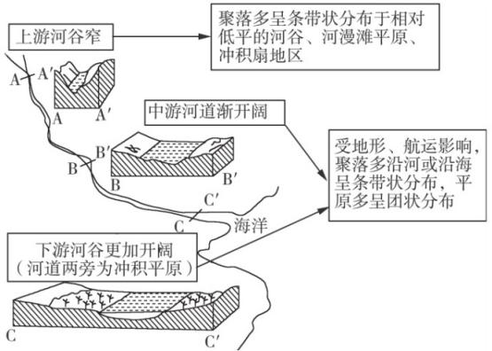
3.不同地区河流地貌对聚落分布的影响
不同地形区河流地貌类型不同，对聚落分布、形态、密度、成因的影响不同，具体表解如下：
 | 高原 | 山区 | 平原
分布 | 深切河谷两岸的狭窄河漫滩平原 | 山前冲积平原和河漫滩平原 | 河漫滩平原、三角洲平原
形态 | 多呈狭长的带状 | 条带状 | 团状、带状
密度 | 小 | 较小 | 大
成因 | 地势相对较低，气候温暖，土壤肥沃，水资源丰富 | 地势平坦，地下水或地表水丰富，淤积有肥沃的土壤 | 地势平坦，土壤肥沃，水资源丰富，河网密布，有便捷的内河运输和海上运输
举例 | 青藏高原地区的雅鲁藏布江谷地 | 甘肃省城市及人口的分布 | 长江中下游平原各城市与人口的分布

4、根据河流堆积地貌判定河流的流向
(1)根据河床的深浅判定河流流向
在河岸弯曲处，受水流的冲刷，凹岸河床较深，而凸岸往往形成河漫滩，即河床较浅；在河岸平直处，受地转偏向力的作用，北半球右岸河床较深，左岸则较浅，南半球正好相反。
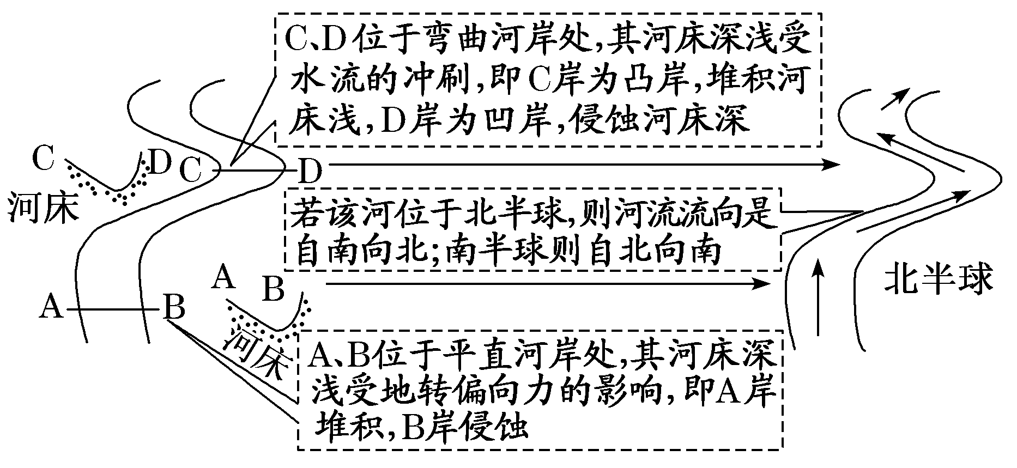
(2)根据河流地貌类型判定河流流向
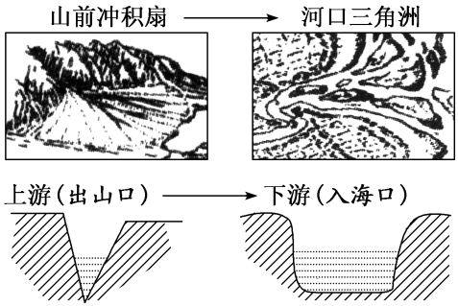
(3)根据河流沉积物颗粒大小判定河流流向
一般河流上游沉积物颗粒大且棱角分明，河流下游沉积物颗粒较小，且呈浑圆状，入海口处沉积物颗粒最小。

【活动探究】
聚落泛指人口聚居的社会性空间，是乡土社会的基本单元，一个聚落能否形成与发展，很重要的一点就是河流，故大城市多位于大川旁，而小村庄则近于小河边，“在水一方”是聚落分布的突出特点。下图是我国长江流域聚落分布图（图A）和某山区聚落分布图（图B）。
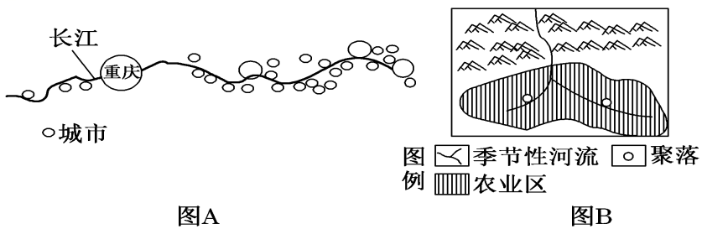
1.聚落多“在水一方”分布的主要原因是什么？

2.山区聚落大多分布在河流出山口的原因是什么？

【参考答案】
1.聚落多临近河流分布主要是看中河流的供水及航运功能.
2.冲积扇和河漫滩平原地区地势平坦, 水资源丰富, 土壤较肥沃
【当堂检测】
下图为“我国南方某地区流域示意图和该河流不同河段地貌示意图”，读图完成下面小题。
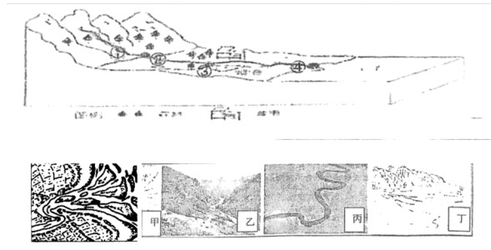
1．图中地貌类型与其所在河段对应正确的是（ ）
A．①一甲 B．②—乙 C．③一丙 D．④—丁
2．关于图中各河段说法正确的是（ ）
A．①处河流落差大，水能资源丰富 B．②处山高谷深，下蚀作用强烈
C．③处河道弯曲，航运便利 D．④处以侧蚀为主，常形成牛轭湖
乾坤湾位于延安市黄河蛇曲国家地质公园，乾坤湾构成一个太极图，此处为特殊形式河曲，一般来说蛇曲指形成于由松散堆积物组成的平原或宽谷中，很难发育在岩石中，但此处“S”形蛇曲深深嵌入岩石圈内，完成下面小题。
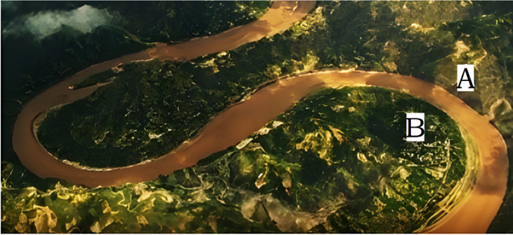
3．从航拍图中发现B处有一个村落，B处所在地貌名称和流水作用对应正确的是（ ）
A．凹岸-侵蚀 B．凹岸-沉积 C．凸岸-侵蚀 D．凸岸-沉积
4．野外进行地貌观察时，一般采用从宏观到微观的观察顺序，下列观察顺序正确的是（ ）
A．黄土高原—乾坤湾—凹凸河岸 B．凹凸河岸—乾坤湾—河流剖面图
C．延安市—黄土高原—凹凸河岸 D．河流剖面图—乾坤湾—黄土高原
读“我国两地区地貌景观图”，完成下面小题。
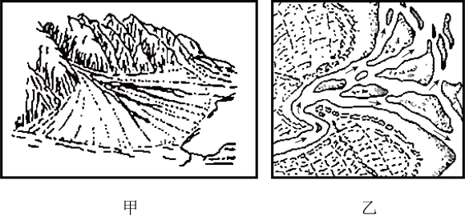
5．图甲所示地貌名称为（ ）
A．河漫滩 B．冲积扇 C．河口三角洲 D．冲积平原
6．图乙景观形成的外力作用主要是（ ）
A．流水侵蚀 B．流水堆积 C．海浪侵蚀 D．风力沉积
下图为我国某地景观照片，据此完成下面小题。
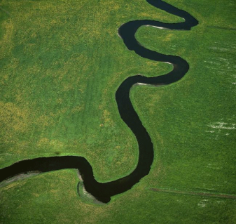
7．形成此种地貌的外营力主要是（ ）
①流水沉积②流水溯源侵蚀③流水下切侵蚀④流水侧向侵蚀
A．①② B．③④ C．②③ D．①④
8．此地貌一般形成于河流的（ ）
A．上游 B．出山口 C．中下游 D．入海口
黄河在流经延川境内形成了陡然急转的大转弯，被人们称为“黄河第一湾——乾坤湾”。图为乾坤湾河道及局部景观图。完成下面小题。
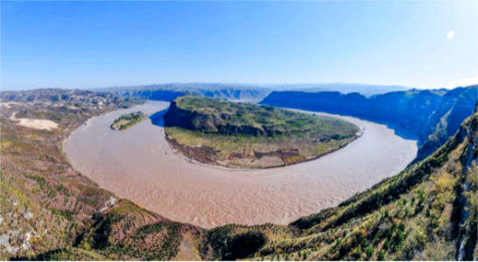
9．乾坤湾形成的主要原因是（ ）
A．河流下蚀 B．风力侵蚀 C．河流侧蚀 D．风力堆积
10．甲岸地带被当地村民称为“风水宝地”的原因是（ ）
A．水流较缓，土壤肥沃 B．三面环水，利于防御
C．降水丰富，热量充足 D．地势较高，有利防洪
下图是我国某历史遗址分布示意图，读图完成下列题。
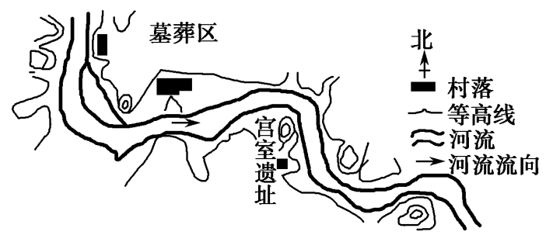
11．宫室遗址分布在（ ）
①河流右岸②河流左岸③被堆积的河岸④被侵蚀的河岸
A．①④ B．②③ C．③④ D．①③
12．村落沿河谷分布的主要原因是（ ）
①便于观测水情②利于取水灌溉③土壤肥沃，适宜农业发展④矿产资源丰富
A．①② B．②③ C．③④ D．①③
参考答案：
【答案】1．C 2．A
【解析】1．结合图中信息可知，甲为河口三角洲，位于河流入海口，对应④；乙为峡谷地区，位于山地，对应①；丙为河曲，位于地势较为平坦之处，对应③；丁为冲积扇，位于河流出山口处，对应②。因此C正确，排除ABD。故选C。
2．结合图中信息可知，①位于山地地区，位于河流上游，落差较大，水能资源丰富，A正确；②处位于河流出山口处，以堆积作用为主，形成冲积扇，排除B；③处河流弯曲，不易发展航运，排除C；④处位于河流入海口处，以堆积作用为主，形成河口三角洲，排除D。故选A。
【答案】3．D 4．A
【解析】3．据图分析可知，A处被河水冲击侵蚀，为凹岸，凹岸受侵蚀作用，河岸泥土不断被河流侵蚀，土地面积易缩小，不利于村落的发展，AB错误；B处受流水堆积作用，为凸岸，凸岸泥沙不断堆积，地形平坦，土壤肥沃且土地面积大，有利于村落的形成和发展，C错误，D正确。故选D。
4．在野外进行地貌观察时，一般按照从宏观到微观的顺序，先观察视野内大的地貌如山地、平原等，再观察和描述次一级地貌如山岭、河谷等，最后描述河岸、陡崖等更小的地貌特征，由此可知，黄土高原—乾坤湾—凹凸河岸符合观察顺序，A正确，BCD错误。故选A
【答案】5．B 6．B
【解析】5．根据图中信息可知，甲处位于山前位置，河流携带物质流出山口，流速减慢，搬运能力下降，在出山口处堆积形成冲积扇，B正确；河漫滩位于河流中下游地区，河口三角洲位于河流入海口处，冲积平原位于河道两侧，排除ACD。故选B。
6．根据图中信息可知，乙处为河口三角洲，河流搬运的物质在入海口处因地势平坦，再加上海水顶托，河流流速减慢，在入海口处堆积下来，形成三角洲，其形成的主要外力作用为流水堆积作用和海水顶托作用，B正确，排除ACD。故选B。
【答案】7．D 8．C
【解析】7．由图可知，此处为河流地貌，根据所学知识可知，在河流会出现凹岸侵蚀，凸岸堆积的情况，主要外力作用为流水沉积和流水侧向侵蚀，①④正确，D正确。流水溯源侵蚀主要在上游落差较大的河段，流水下切侵蚀分布在上游峡谷地区，ABC错误。故选D。
8．根据所学知识可知，此地貌一般形成于河流的中下游，C正确。上游主要变现为河流的侵蚀，出山口为冲积扇，入海口为河口三角洲，ABD错误。故选C。
【答案】9．C 10．A
【解析】9．黄河第一湾--乾坤湾形成的主要原因是流水的侵蚀，与风力作用无关，BD错误；河流下蚀使河流加深，A错误；河流侧蚀作用使河道弯曲，形成凹岸和凸岸，C正确。故选C。
10．读图并根据图中信息可知，图示甲河岸位于河流凸岸，以沉积作用为主，水流较缓，水域较浅，便于取水，且土壤肥沃，便于耕作，A正确；三面环水，水域较浅，不利于防御，B错误；甲岸与周边地区相比，降水、热量相差不大，C错误；位于河流凸岸，水域较浅，不利于防洪，D错误。故选A。
【答案】11．D 12．B
【解析】11．根据河道中表示河流流向的箭头可确定河流向东流，顺着河流流向可知，宫室遗址在右岸，②错误，①正确；另外，宫室遗址位于河流凸岸，是流速较慢易产生堆积的河岸，③正确，④错误；D正确，排除ABC；故选D。
12．河谷往往是受河流堆积作用影响，土壤肥沃，靠近河流利于取水灌溉、适宜农业发展的地方，②③正确，河谷处能够较好观察水情，但不是村落布局的主要原因，①错误，图中没有矿产资源的信息，④错误，B正确，ACD错误。故选B。

